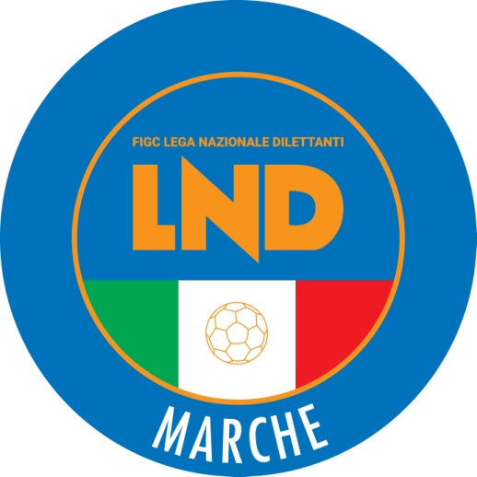 | Federazione Italiana Giuoco Calcio  Lega Nazionale Dilettanti  COMITATO REGIONALE MARCHE  Via Schiavoni, snc - 60131 ANCONA  CENTRALINO: 071 285601 - FAX: 071 28560403  sito internet: www.figcmarche.it  e-mail: crlnd.marche01@figc.it  pec: marche@pec.figcmarche.it
Stagione Sportiva 2020/2021

Comunicato Ufficiale N° 115 del 10/06/2021

SOMMARIO

SOMMARIO 1
COMUNICAZIONI DELLA F.I.G.C. 1
COMUNICAZIONI DELLA L.N.D. 1
COMUNICAZIONI DEL COMITATO REGIONALE 1

COMUNICAZIONI DELLA F.I.G.C.

COMUNICAZIONI DELLA L.N.D.

COMUNICAZIONI DEL COMITATO REGIONALE

Manifestazione di interesse per la nomina a componente degli Organi di Giustizia Sportiva territoriali

Il Presidente del Comitato Regionale

- attesa la necessità di nominare i Giudici Sportivi territoriali e i componenti della Corte Sportiva/Tribunale Federale a livello territoriale operanti presso il Comitato Regionale e presso le Delegazioni provinciali e distrettuali;

- ritenuto opportuno acquisire le candidature alla carica di Giudice Sportivo territoriale e di componente della Corte Sportiva/Tribunale Federale a livello territoriale attraverso una manifestazione di interesse;

- dato atto che i requisiti per la nomina a Giudice Sportivo territoriale e a componente della Corte Sportiva/Tribunale Federale a livello territoriale sono individuati dall'art. 35, comma 4, dello statuto della F.I.G.C. ed il relativo possesso sarà verificato dalla F.I.G.C.;

- considerato che la nomina di Giudice Sportivo territoriale e di componente della Corte Sportiva/Tribunale Federale a livello territoriale sarà effettuata dal Consiglio Federale della F.I.G.C. su proposta del Presidente Federale

COMUNICA

coloro i quali hanno interesse ad essere nominati Giudice Sportivo territoriale o componente della Corte Sportiva/Tribunale Federale a livello territoriale possono presentare la propria candidatura entro il termine del 25 giugno 2021 ore 19:00, attraverso la compilazione in modalità telematica del modulo disponibile online all’indirizzo web https://events.penguinpass.it/room/CRMarche

CAMPIONATO ECCELLENZA

Efficacia provvedimenti disciplinari
Si informa che per le gare di play off le precedenti ammonizioni si azzerano ed ogni due ammonizioni scatta una giornata di squalifica..

Pubblicato in Ancona ed affisso all’albo del C.R. M. il 10/06/2021.

Il Segretario  (Angelo Castellana) | Il Presidente  (Ivo Panichi)

